展览业统计调查报表月报填报指南
（企业端）
《商务部关于印发<展览业统计调查制度>的通知》（商服贸函〔2022〕48号）已印发，为帮助各单位正确填报新版统计调查报表，特制定本指南。
一、境内展览会项目举办月报表（线下展）
（一）首先，输入网址：https://ecomp.mofcom.gov.cn，进入企业端登陆页面，如下图：
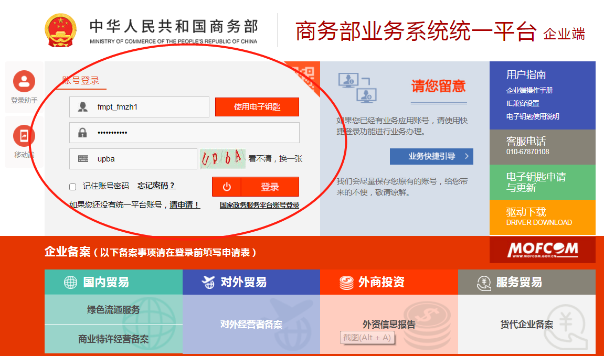
（二）输入账号、密码、验证码，点击“登录”。登陆后将跳转账号信息管理页面，如您无一网通办需求，可点击“跳过”，进入系统办理相关业务。
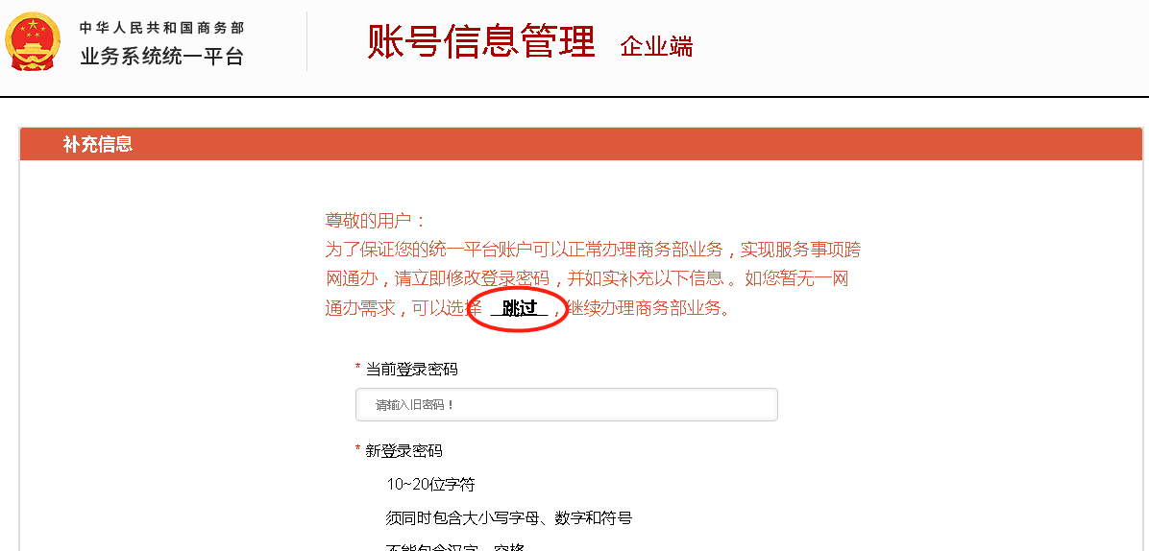

（三）跳转进入主页，在“展览业信息管理应用”的“操作”列点击“进入应用”。
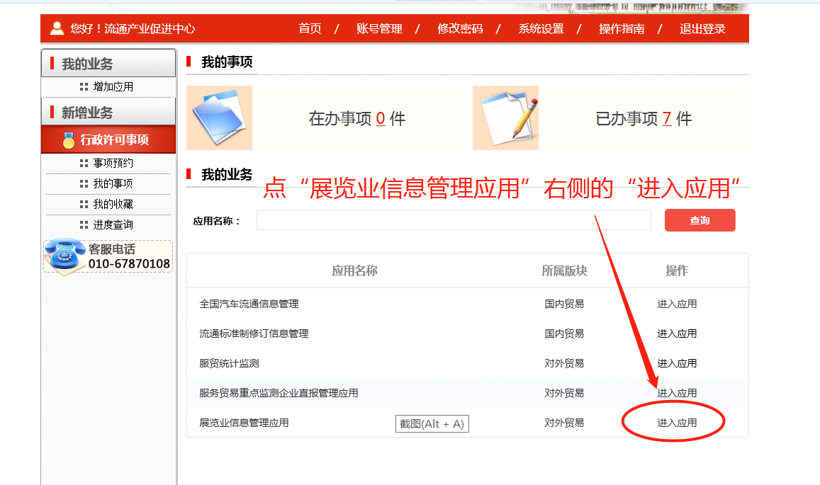
（四）按顺序点击“业务数据填报”中的“展览业管理”。
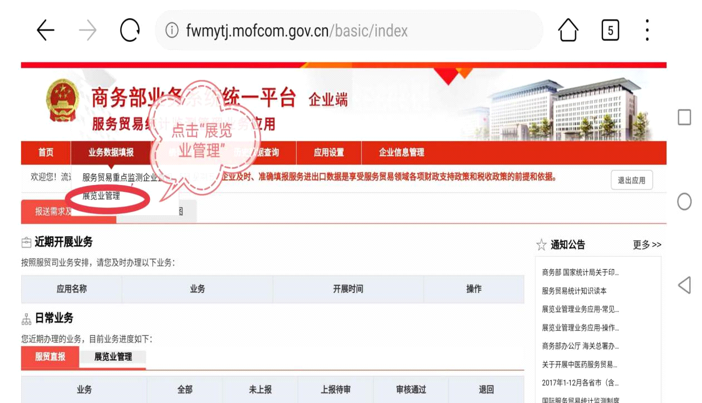

（五）按顺序点击“统计监测”中的“月报”。
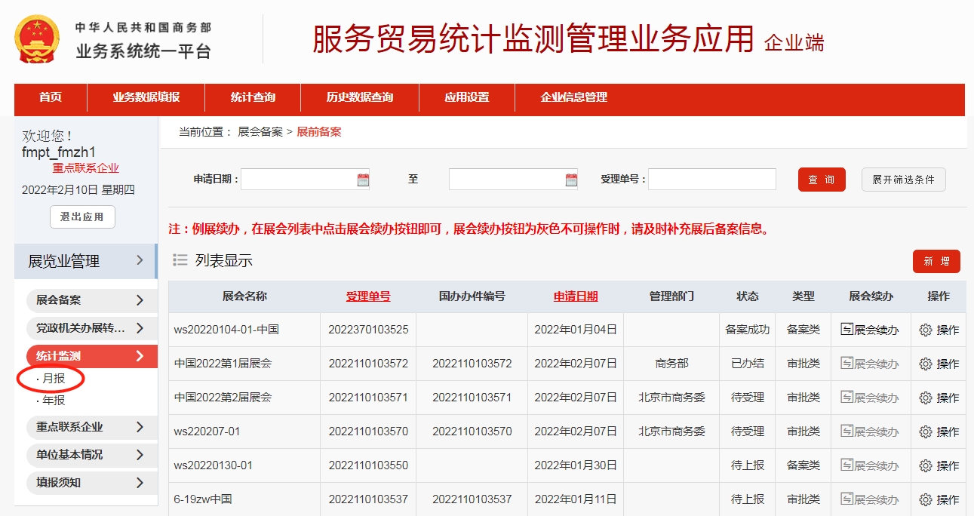
（六）点击“线下展月报”，跳转报送页面。
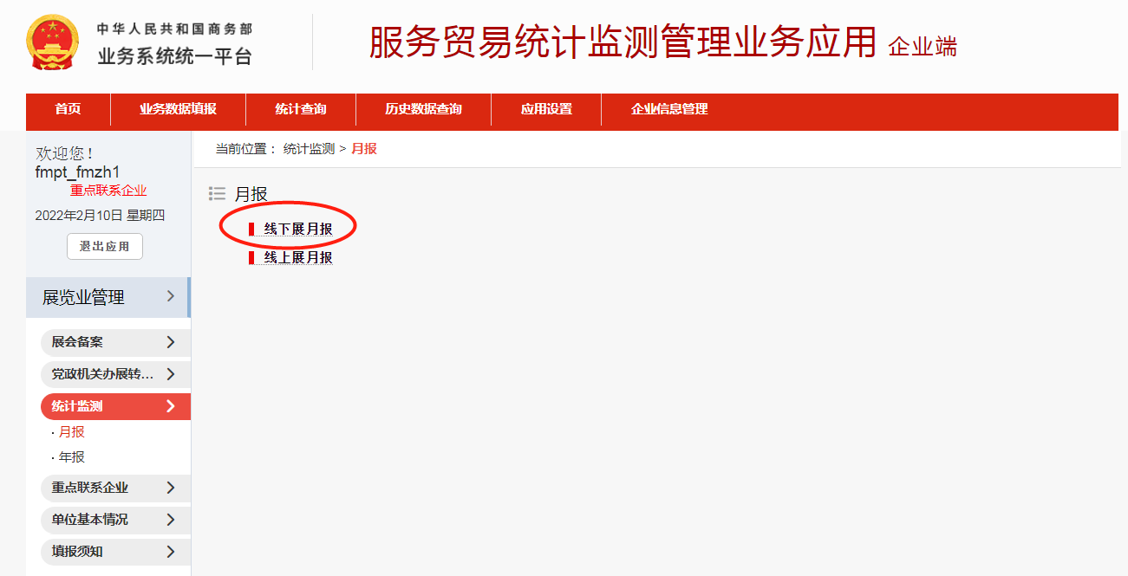
（七）点击“新增”，跳转填报页面。
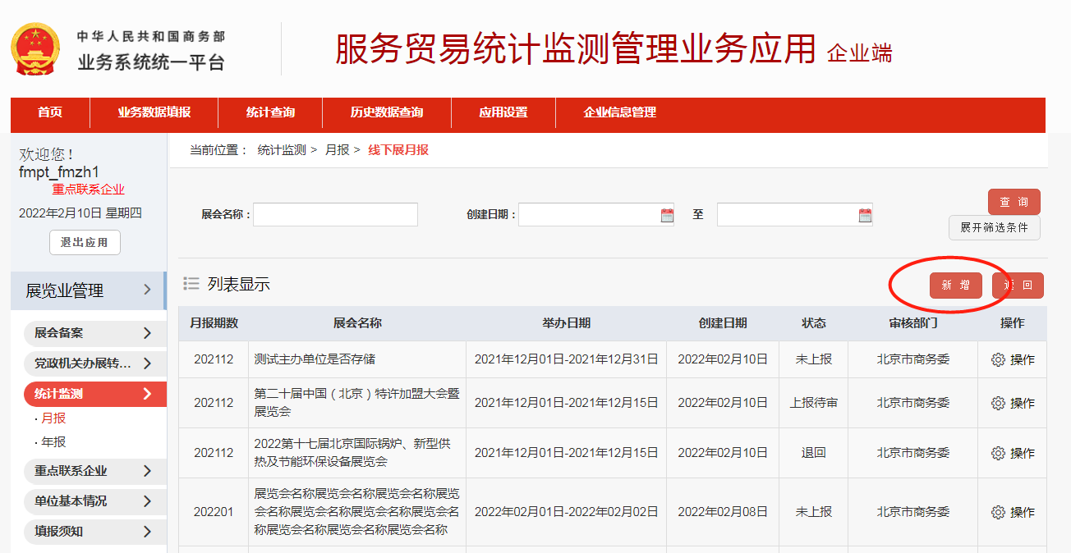

（八）进入填报页面后，按照页面底部的“填报说明”对信息逐一进行填报。
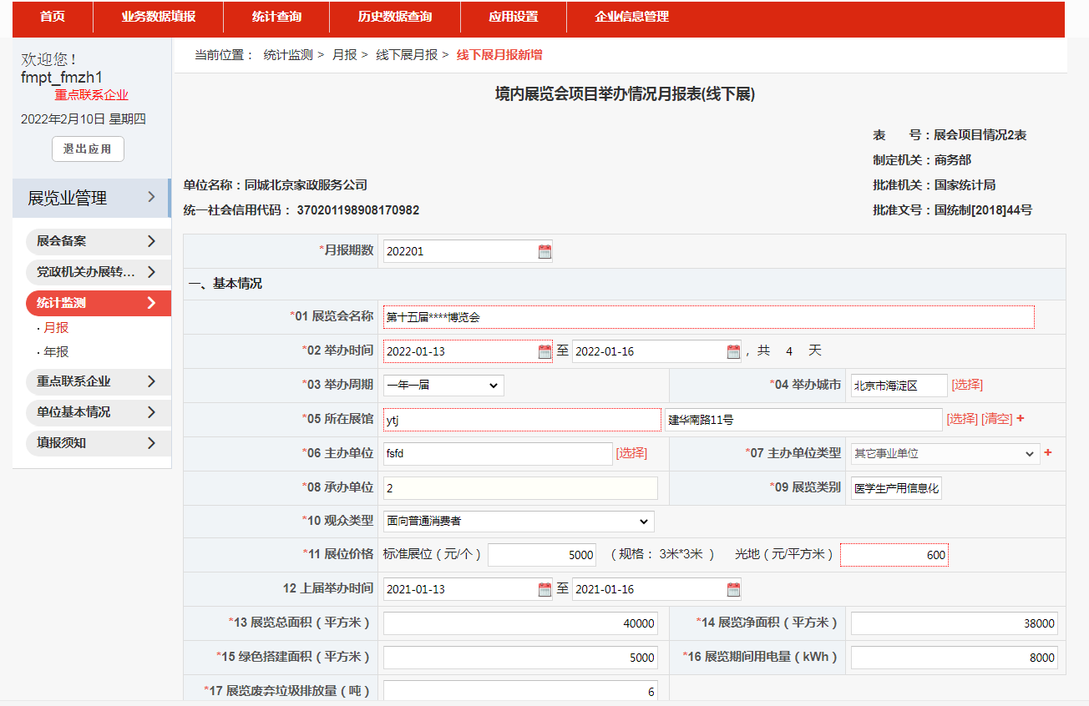
（九）填写完毕点击“保存”。
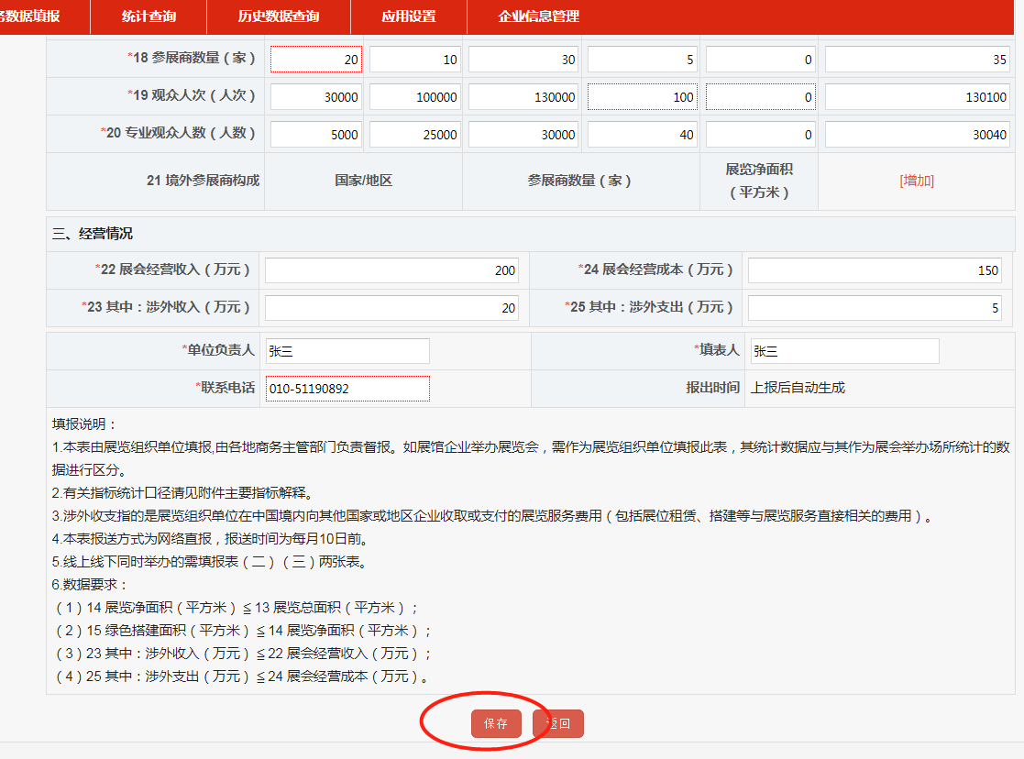

（十）如保存成功将会跳出如下提示，点击“确定”。
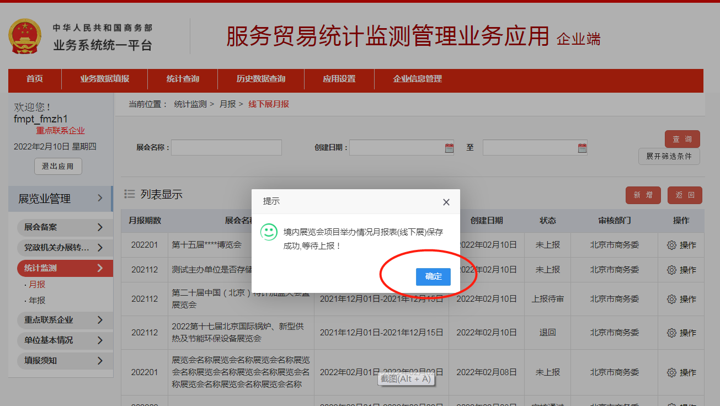
（十一）保存成功后，再次返回“统计监测”中“月报”页面，保存的信息将呈现于列表中。点击“操作”，可对保存信息进行预览、修改、删除等操作，确认信息无误后点击“上报”。
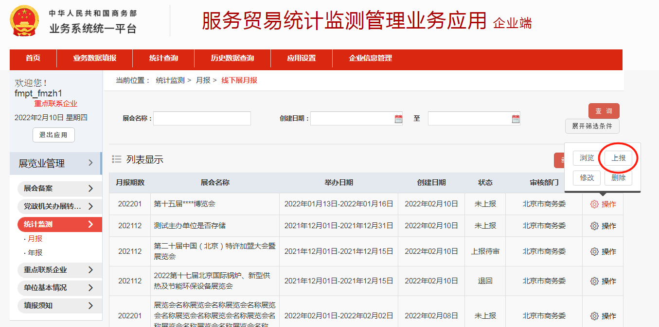

（十二）如确定上报，点击“确认”。
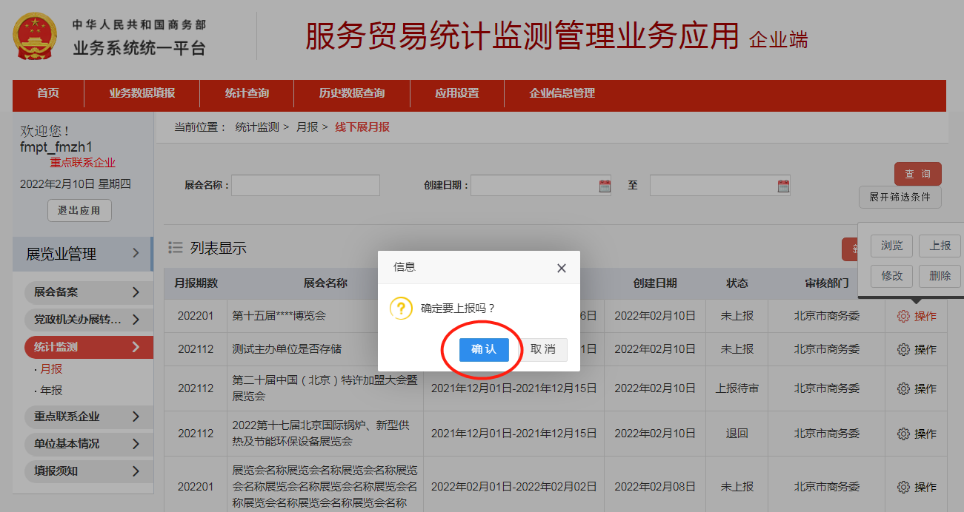
（十三）上报成功将会跳出如下提示，点击“确定”即可。
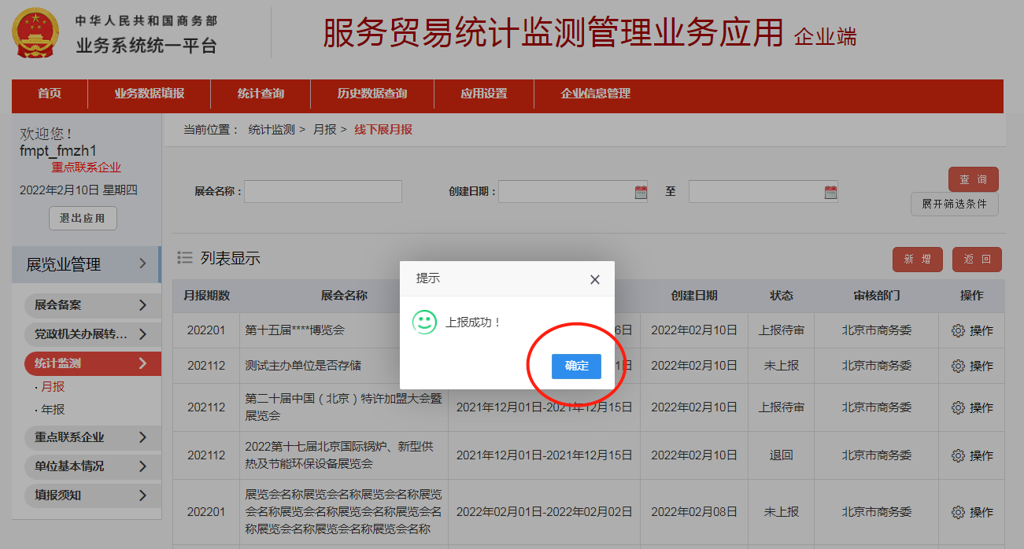
（十四）上报完成后，如还有其他展会，自第（七）步起点击“新增”，重复操作。每个展会填报一张表。

二、境内展览会项目举办月报表（线上展）
（一）首先，输入网址：https://ecomp.mofcom.gov.cn，进入企业端登陆页面，如下图：
（二）输入账号、密码、验证码，点击“登录”。登陆后将跳转账号信息管理页面，如您无一网通办需求，可点击“跳过”，进入系统办理相关业务。

（三）跳转进入主页，在“展览业信息管理应用”的“操作”列点击“进入应用”。
（四）按顺序点击“业务数据填报”中的“展览业管理”。

（五）按顺序点击“统计监测”中的“月报”。
（六）点击“线上展月报”，跳转报送页面。
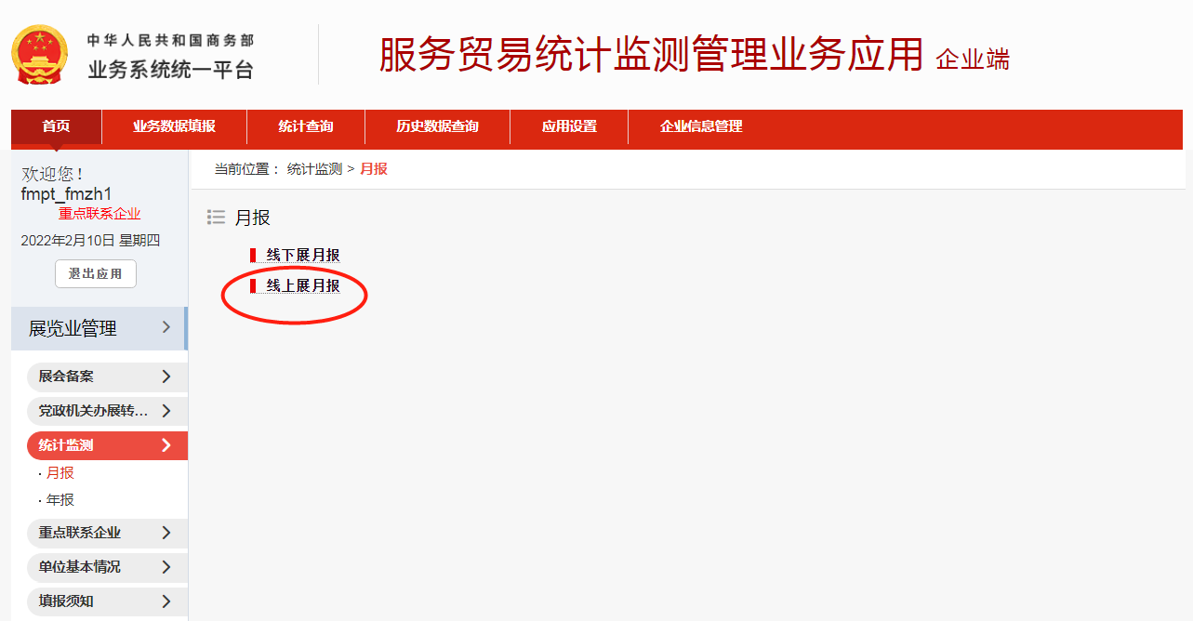

（七）点击“新增”，跳转填报页面。
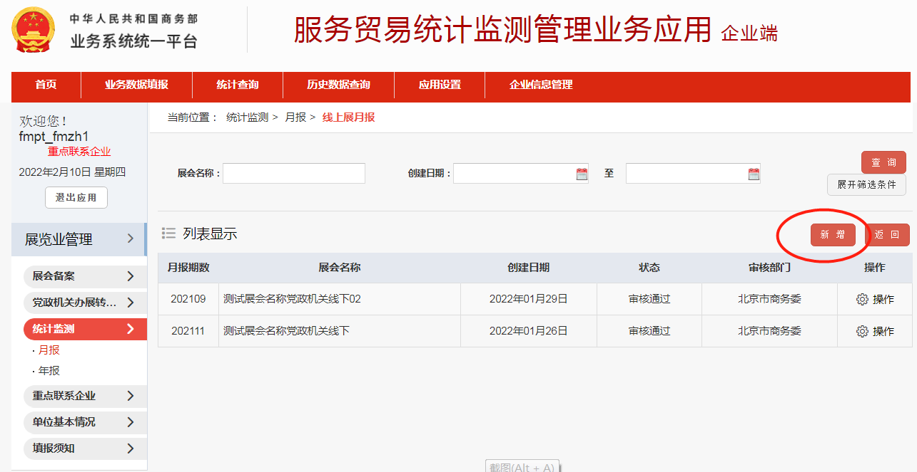
（八）进入填报页面后，对信息逐一进行填报。
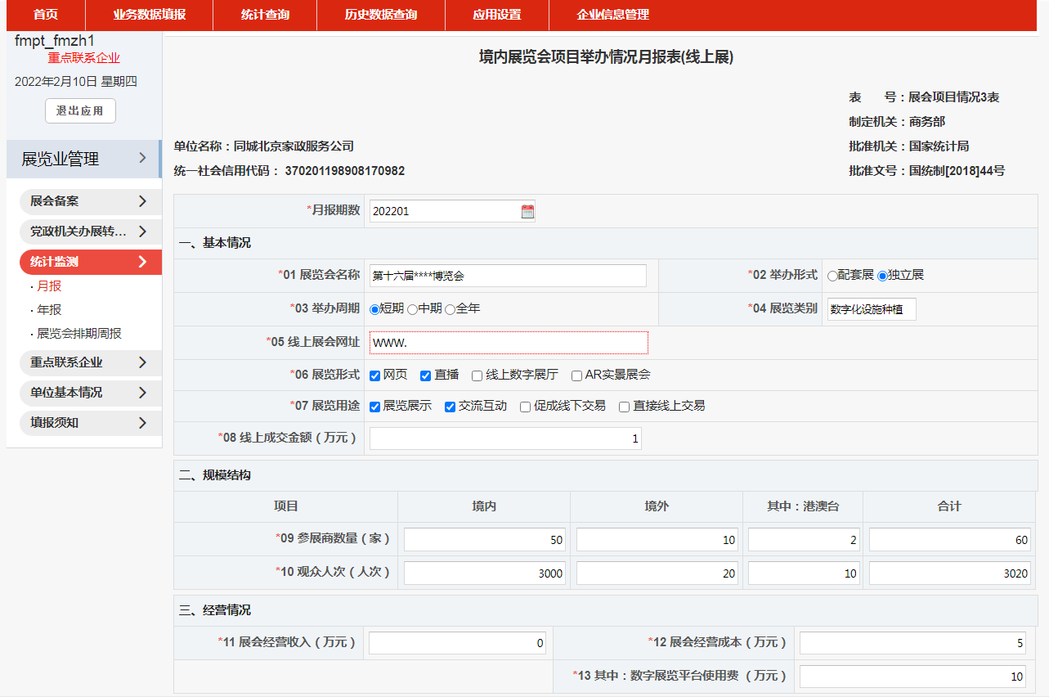

（九）填写完毕点击“保存”。
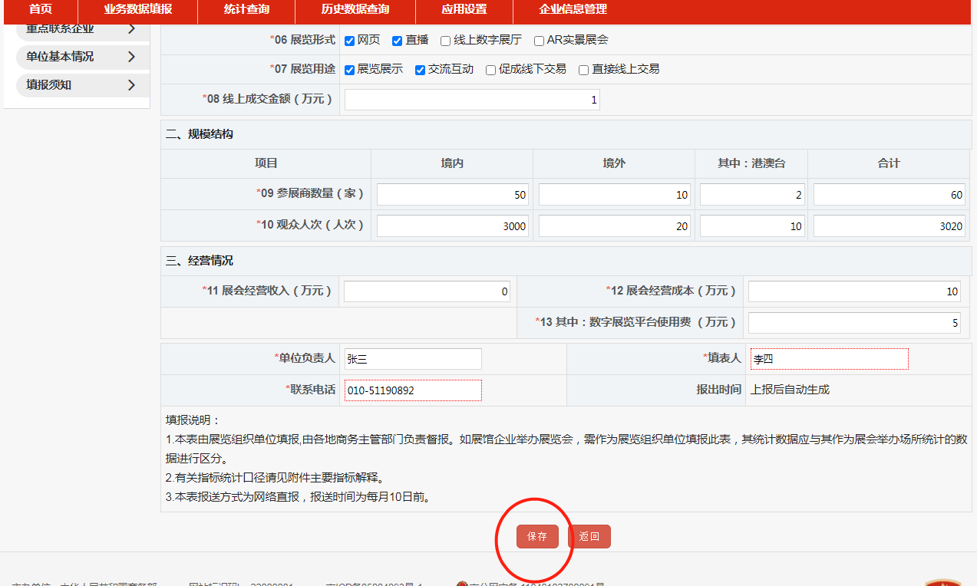
（十）如保存成功将会跳出如下提示，点击“确定”。
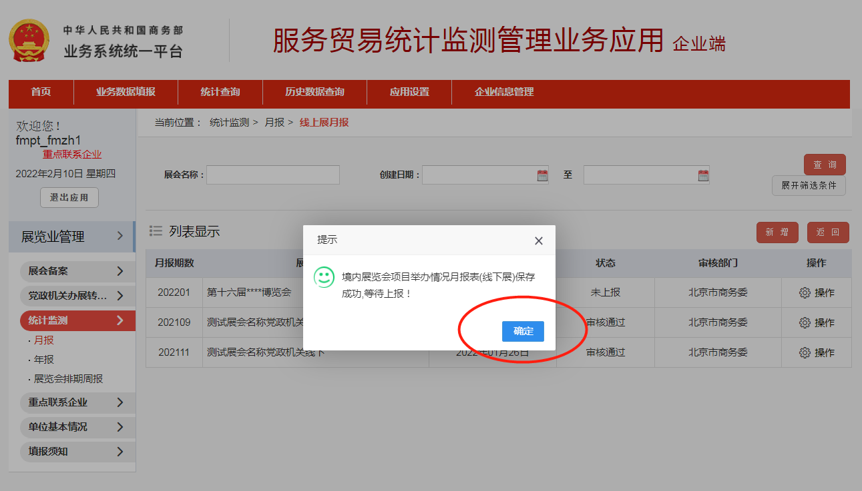

（十一）保存成功后，再次返回“统计监测”中“月报”页面，保存的信息将呈现于列表中。点击“操作”，可对保存信息进行预览、修改、删除等操作，确认信息无误后点击“上报”。
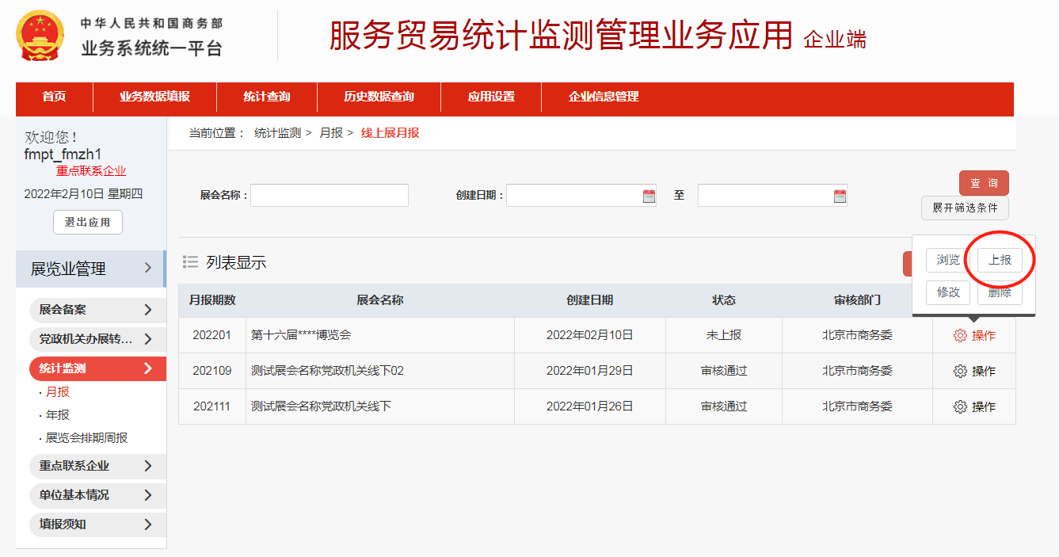
（十二）如确定上报，点击“确认”。
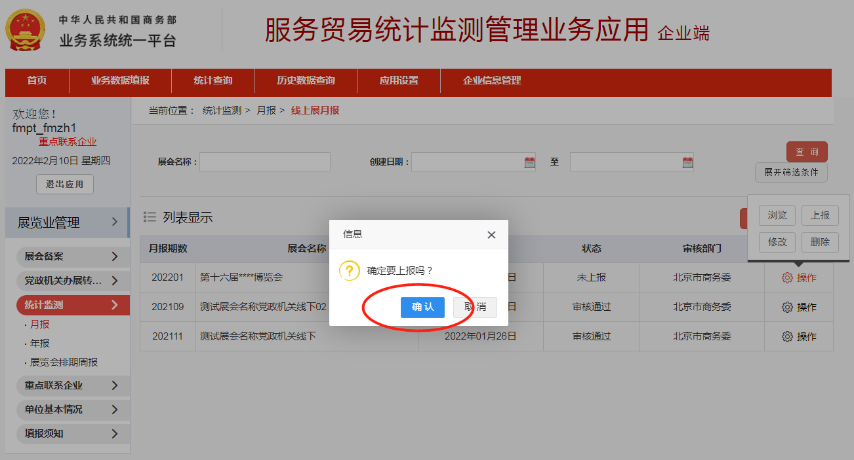

（十三）上报成功将会跳出如下提示，点击“确定”即可。
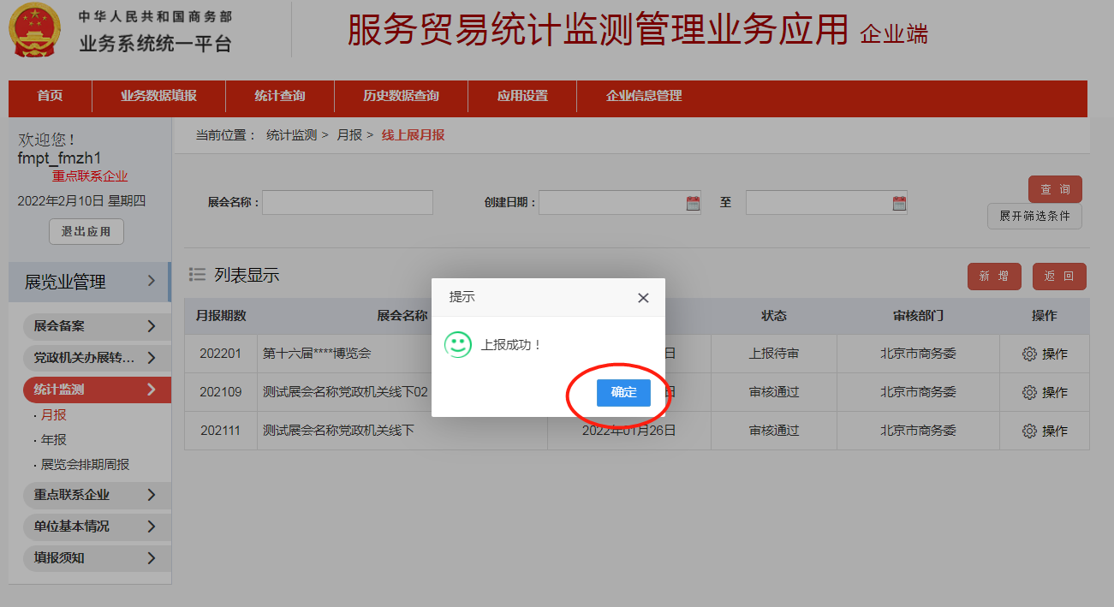
（十四）上报完成后，如还有其他展会，自第（七）步起点击“新增”，重复操作。每个展会填报一张表。

三、展览场馆举办展览情况月报表
（一）首先，输入网址：https://ecomp.mofcom.gov.cn，进入企业端登陆页面，如下图：
（二）输入账号、密码、验证码，点击“登录”。登陆后将跳转账号信息管理页面，如您无一网通办需求，可点击“跳过”，进入系统办理相关业务。

（三）跳转进入主页，在“展览业信息管理应用”的“操作”列点击“进入应用”。
（四）按顺序点击“业务数据填报”中的“展览业管理”。

（五）按顺序点击“统计监测”中的“月报”。
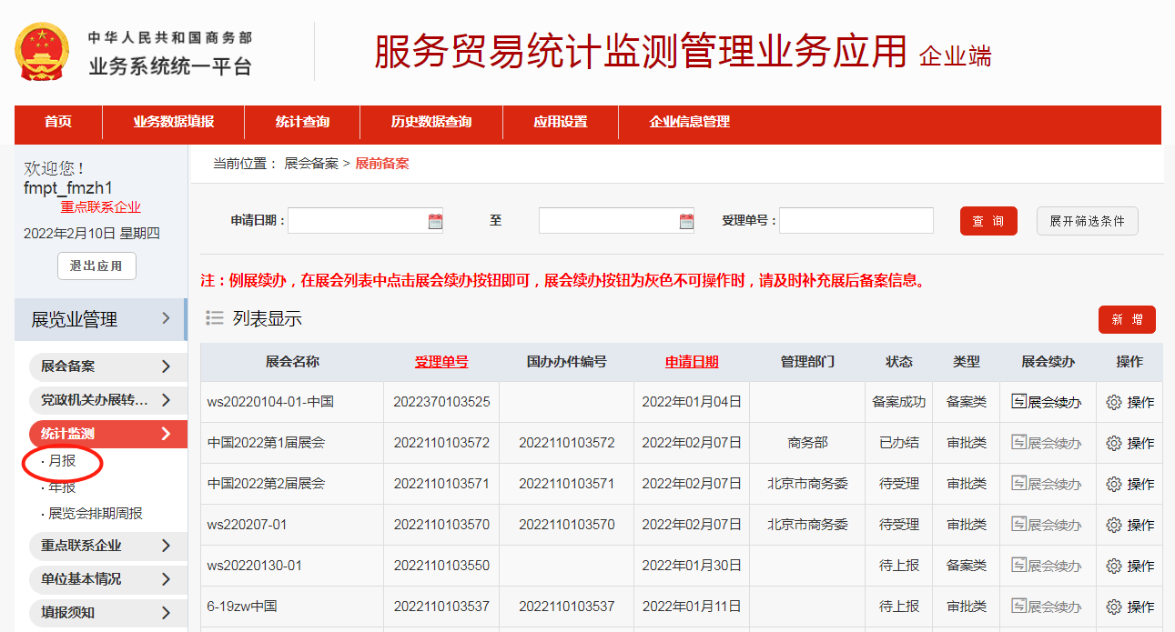
（六）点击“展馆月报”，跳转报送页面。
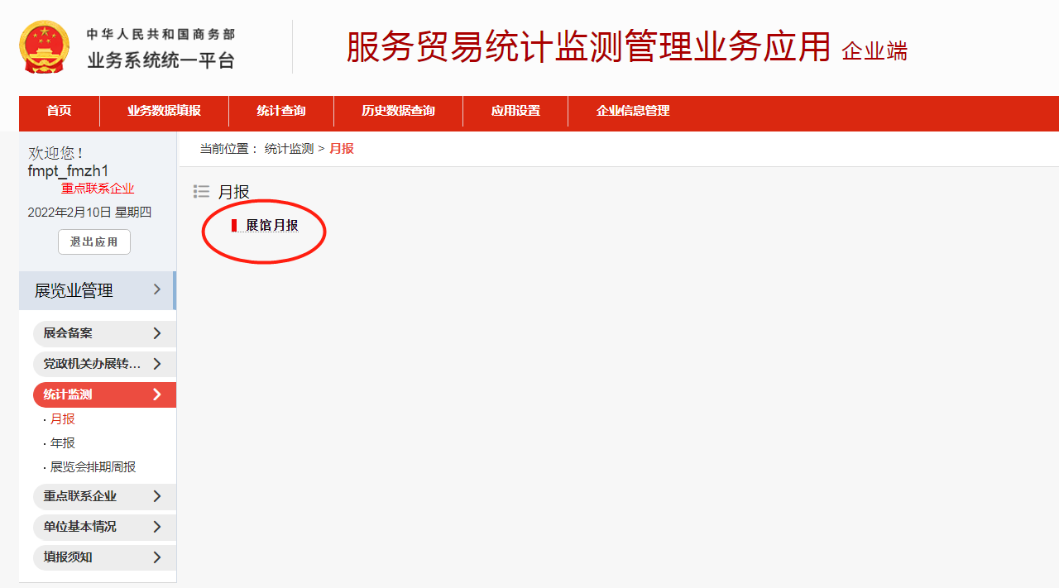

（七）点击“新增”，跳转填报页面。
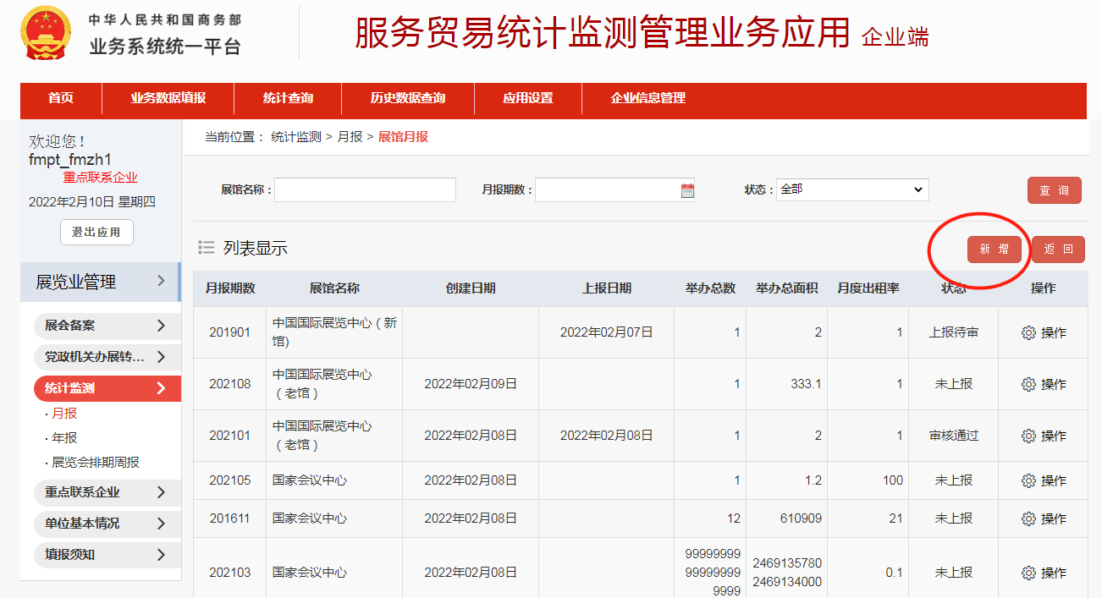
（八）进入填报页面后，按照页面底部的“填报说明”对信息逐一进行填报。
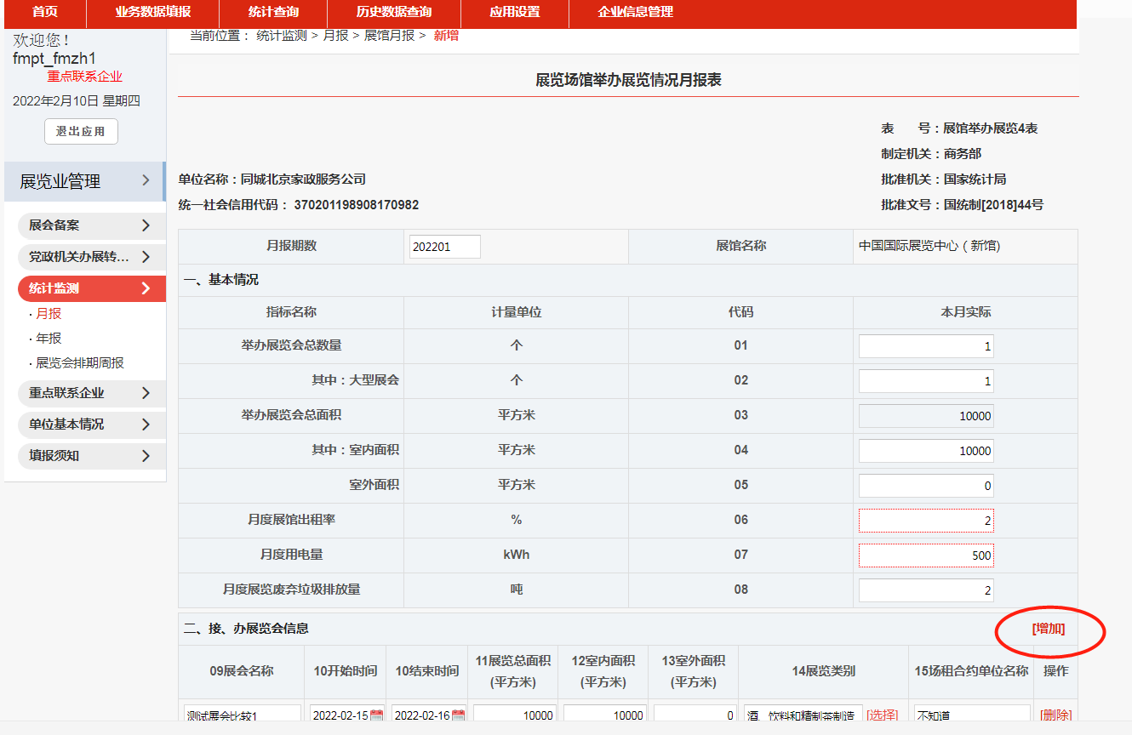

（九）填写完毕点击“保存”。
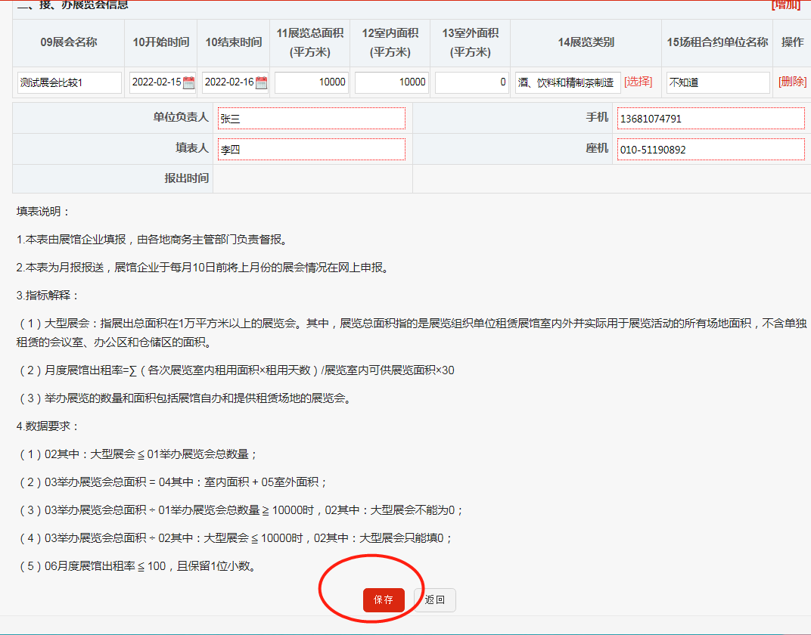
（十）如保存成功将会跳出如下提示，点击“确定”。
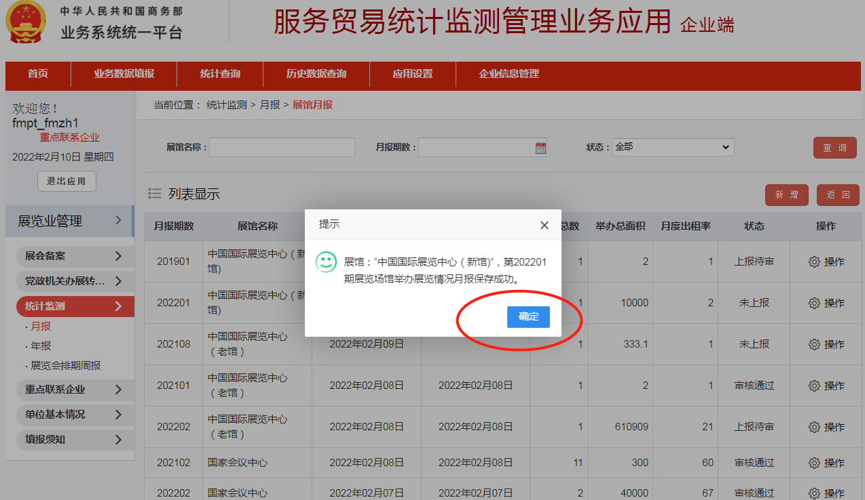

（十一）保存成功后，再次返回“统计监测”中“月报”页面，保存的信息将呈现于列表中。点击“操作”，可对保存信息进行预览、修改、删除等操作，确认信息无误后点击
“上报”。
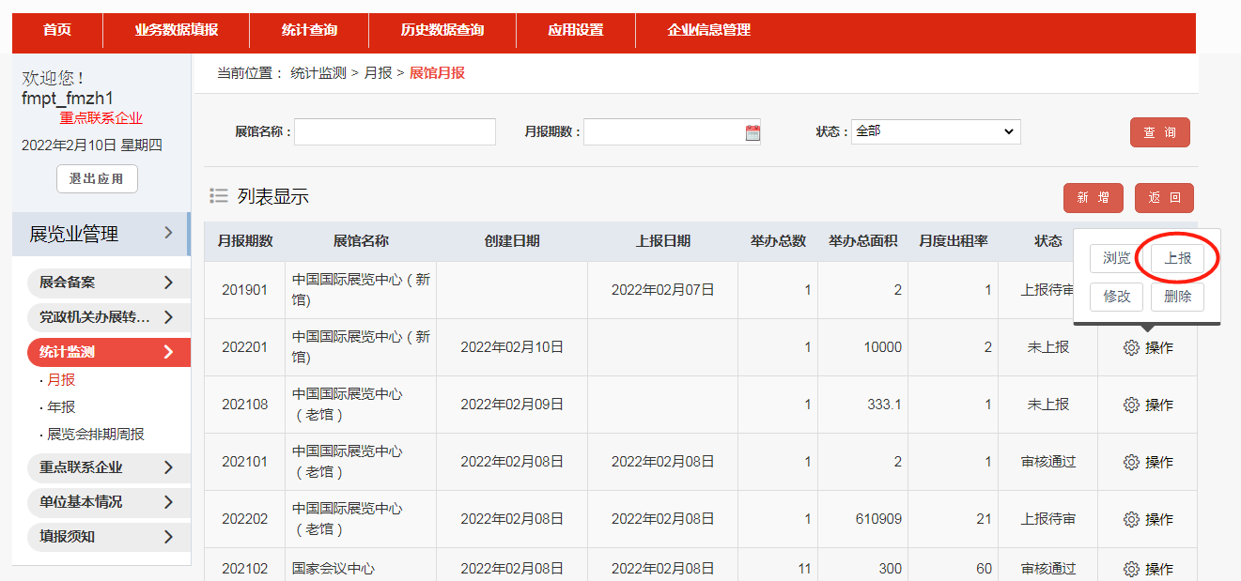
（十二）如确定上报，点击“确认”。
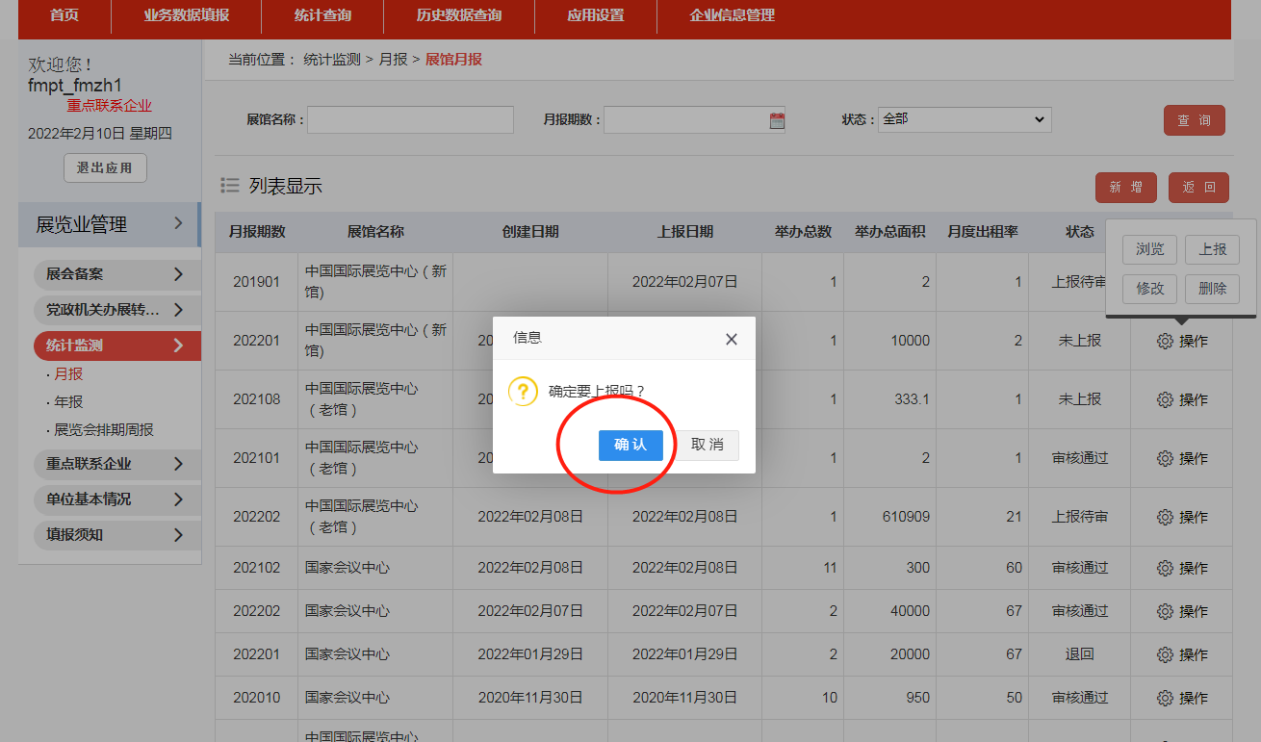

（十三）上报成功将会跳出如下提示，点击“确定”即可。
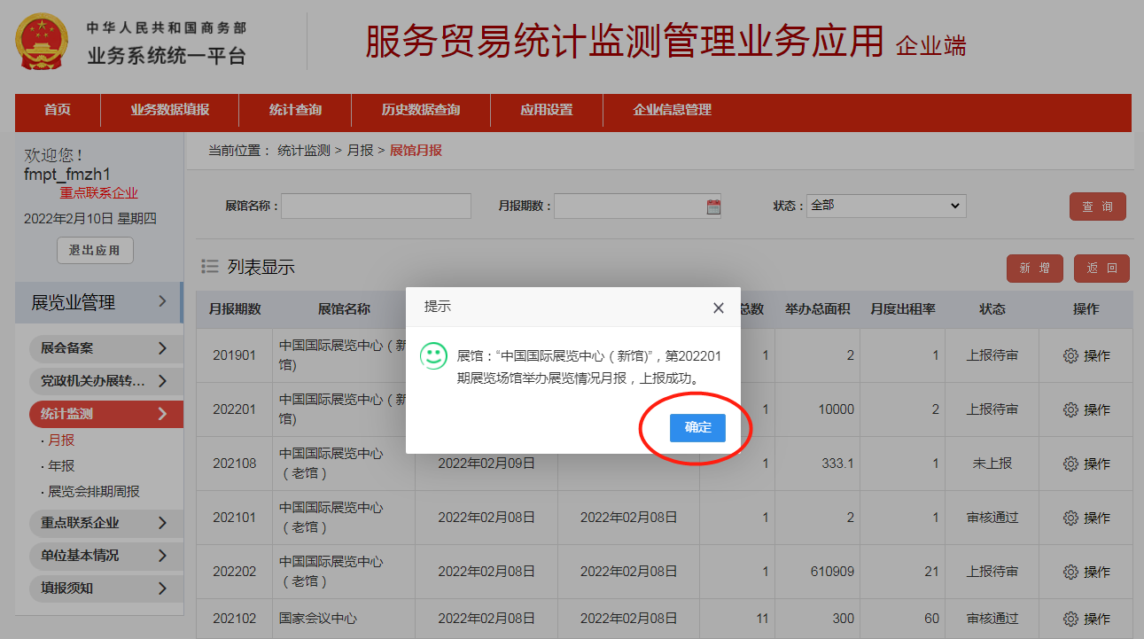

备注：
1.系统注册、登录、填报数据或修改信息等过程中如遇到问题，请拨打客服电话：010—67870108转3。
2.统计报表相关指标解释详见《展览业统计调查制度》。

